**AIMS User Guide**

**Emen Hesar Pouya**

Advanced Integrated Milieu Security

**EHP**

**REG. Num:** BR-ehpEFm **0512-0537**

20180523

فهرست

1- معرفی نرم افزار 4

2- محیط نرم افزار 6

2-1- صحفه ورود 6

2-2- صحفه دشبورد 6

**2-2-1-** خانه 7

**2-2-2-** ماژول ها 10

2-3- پایش الکتروفنس 16

2-4- گزارش 17

2-5- کابر ها 18

شکل 1 6

شکل 2 7

شکل 3 8

شکل 4 9

شکل 5 9

شکل 6 10

شکل 7 11

شکل 8 12

شکل 9 13

شکل 10 13

شکل 11 14

شکل 12 15

شکل 13 16

شکل 14 17

شکل 15 18

# معرفی نرم افزار

کلمه AIMS مخفف Advanced Integrated Milieu Security است. نرم افزار AIMS، یک نرم افزار ماژولار مبتنی بر ویندوز است. این نرم افزار در دو حالت عملکردی سرور و کلاینت می تواند مورد استفاده قرار گیرد. در پروژه هایی که از چند سایت مختلف تشکیل شده است، به منظور دسترسی به سایت های مختلف از طریق اتاق کنترل، با نصب نرم افزار در حالت سرور در مرکز کنترل، می توان به سایر نرم افزار های سایت ها که در حالت کلاینت مورد استفاده قرار می گیرند دسترسی داشت. تعیین سرور یا کلاینت بودن نرم افزار، با قفل (دانگل) سخت افزاری مشخص می شود. به عبارت دیگر، نرم افزار AIMS یک نرم افزار یکپارچه است که با توجه به تنظیمات موجود در دانگل مورد استفاده، می تواند در حالت سرور یا کلاینت عمل کند.

در حالت سرور، نرم افزار از طریق پروتکل TPC به نرم افزار های کلاینت متصل می شود و صرفا دسترسی به نرم افزار های نصب شده در هر سایت دارد و امکان دسترسی مستقیم به سخت افزار از طریق سرور وجود ندارد. اما می توان از طریق نرم افزار سرور و به واسطه نرم افزار کلاینت، به سخت افزاری دسترسی پیدا کرده و تنظیمات آنها را تغییر داد، آژیر ها را تشخیص داده و ریست کرد، به گزارش سایت ها دسترسی پیدا کرد و ... .

این نرم افزار قادر اصل به ماژول های سخت افزاری مختلف ساخت شرکت ایمن حصار پویا و شرکت APS انگلستان است. ماژول های سخت افزاری متصل به این نرم افزار به شرح زیر هستند:

* الکتروفنس (EF - Electro Fence): این ماژول با تولید پالس الکتریکی 10 کیلو ولتی بر روی فنس فلزی، باعث عقب نشینی فرد یا جانور مزاحم می شود. این ماژول دارای دو زون می باشد. این ماژول همچین دارای خروجی هایی به منظور تشخیص وصل کردن آژیر است که تعداد آن برای ماژول های EHP چهار عدد و ماژول های APS دو عدد است.
* فلکسی گارد (FG - Flexi Guard): این ماژول با استفاده از سیم میکروفونی پیچیده شده بر روی فنس های توری، لرزش بوجود آمده بر روی فنس را حس کرده و احتمال نفوذ را تشخیص می دهد. همچنین این ماژول قادر به تفکیک بین بالا رفتن از فنس و بریده شدن آن است. این ماژول نیز دارای دو زون و دو خروجی به منظور اتصال آژیر است.
* ماژول کنترل آلارم (ACU – Alarm Control Module): این ماژول صرفا به منظور اتصال آژیر استفاده می شود و دارای 8 خروجی است.
* دوربین آی-پی دار قابل کنترل (PTZ IP Camera): این نرم افزار قادر به اتصال به دوربین های تحت شبکه به طور مستقل است و می تواند با تعریف و تنظیم پریست های مربوط به زون، در صورت وقوع خطا دستور چرخش به سمت مورد نظر را به دوربین ارسال کند. دوربین های مورد نظر باید تحت پروتکل Onvif باشند.

تمامی ماژول های فوق (به جز دوربین که تحت شبکه است)، امکان اتصال هم از طریق پورت سریال و هم از طریق پروتکل TCP را به نرم افزار دارند. با توجه به الگوریتم های گنجانده شده در AIMS، این نرم افزار است به صورت خودکار پورت سریال مورد نظر را تشخیص دهد و نیاز به تنظیم آن توسط کاربر وجود ندارد. همچنین در صورت قطع شدن ارتباط سریال، نرم افزار امکان اتصال دوباره به آن حتی در صورت تغییر پورت را نیز دارد.

# محیط نرم افزار

## صحفه ورود

بعد از باز کردن نرم افزار و لود شدن آن، با صفحه زیر روبرو می شویم.



شکل 1

این صفحه، صفحه ورود به نرم افزار است و در کادر های سمت چپ در بالای تصویر نام کاربری و رمز عبور باید وارد شود و سپس با فشار دادن Login یا کلید Enter، در صورت صحیح بودن نام کاربری و رمز وارد شده، وارد محیط داشبورد نرم افزار خواهیم شد.

## صحفه دشبورد

صفحه دشبورد، به صورت کاشی وار طراحی شده و دسترسی به قسمت های مختلف نرم افزار را ممکن می سازد. در سمت راست بالای تصویر، گزینه ای برای انتخاب زبان نرم افزار قرار داده شده است و می توان زبان برنامه را در دو حالت انگلیسی و فارسی تنظیم کرد.

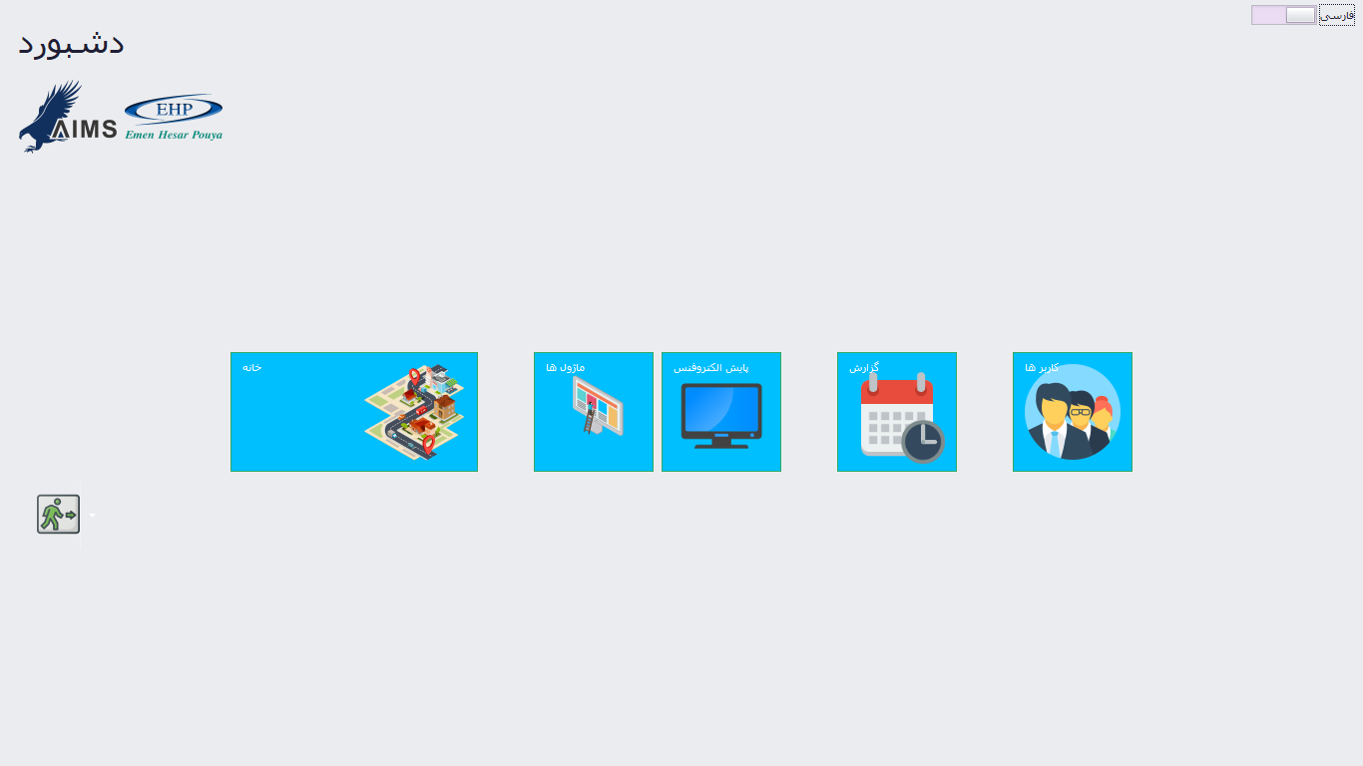

شکل 2

از طریق گزینه ای که در سمت چپ این صفحه قرار داده شده است نیز می توان اقدام به خروج از نرم افزار کرد. در این صفحه پنچ کاشی اصلی وجود دارد که نمایانگر پنج قسمت اصلی نرم افزار است. این قسمت به ترتیب از سمت چپ به راست عبارتند از خانه، ماژول ها، پایش الکتروفنس، گزارش و کاربر ها.

### خانه

این قسمت صفحه اصلی نرم افزار می باشد و محیطی است که در آن نقشه سایت و محل قرار گیری ماژول ها، همچنین لیست خطا های اتفاق افتاده وجود دارد و امکان تغییر برخی تنظیمات مربوط به ماژول ها و ریست کردن آلارم ها وجود دارد.

همچین چیدمان آلارم ها بر روی نقشه در این قسمت قابل اعمال است. این کار از تب نقشه واقع در نوار ریبون بالای صفحه خانه قابل انجام است.

در این صفحه در نوار ریبون بالای صفحه، ابتدا در سمت چپ تم نرم افزار قابل تغییر است و می توان از بین تم های موجود یکی را انتخاب کرد. در سمت راست آن بخش میان بر ها وجود دارد که دسترسی مستقیم به سایر صفحات را امکان پذیر می کند. همچنین علاوه بر سایر صفحات، گزینه ای به نام جستجو به منظور جستجو بین آدرس های مختلف به منظور اطلاع از متصل بودن ماژول ها وجود دارد که در ادامه در مورد آن توضیح داده خواهد شد.

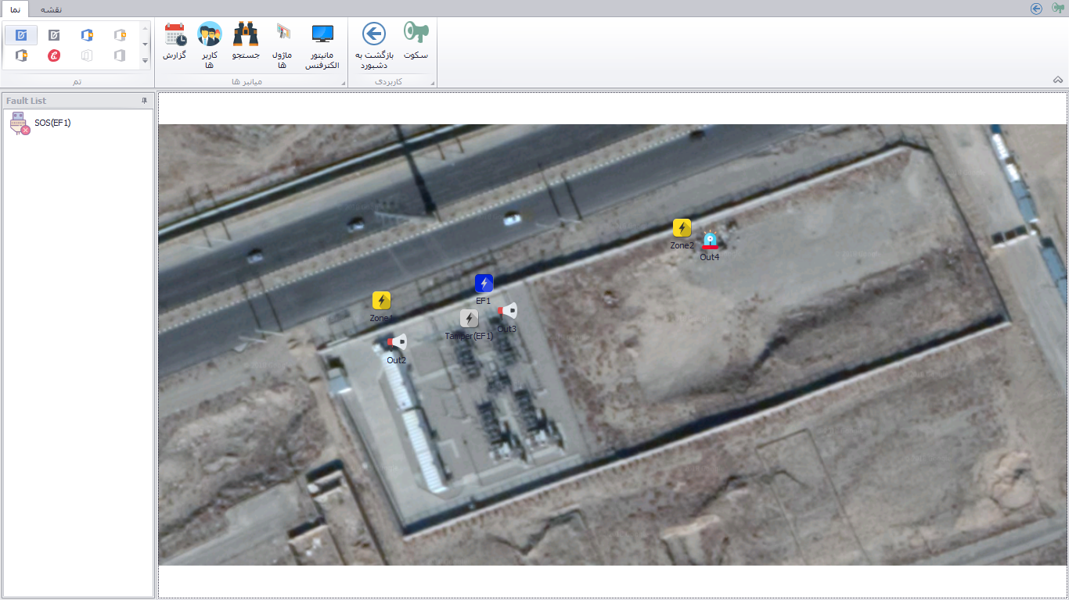

شکل 3

در قسمت کاربردی نیز دو گزینه وجود دارد که گزینه اول برای بازگشت به دشبورد و گزینه دوم به منظور توقف صدای آژیر نرم افزار مورد استفاده قرار می گیرد. در سمت چپ پایین صفحه خانه، نقشه سایت همراه با آیکون مربوط به آلارم ها، آژیر ها و دوربین ها روی آن قرار دارد. آیکون های موجود در نقشه فقط در صورت انتخاب تب نقشه قابلیت جابجایی دارند. با انتخاب تب نقشه در نوار ریبون، شکل زیر ظاهر می شود.



در شکل فوق، در سمت چپ گزینه آپلود به منظور انتخاب نقشه سایت قرار داده شده است. نقشه سایت می تواند یک عکس با هر یک از فرمت های ذخیره عکس شناخته شده باشد. در هر یک از بخش های چهار گانه موجود نیز می توان آیکون مربوط به آلارم های الکتروفنس و فلکسی گارد، دوربین و آژیر را در نقشه قرار داد.

در سمت چپ صفحه، لیست خطا های رخ داده وجود دارد. با دو بار کلیک روی نام آلارم، پنجره ای به صورت زیر باز می شود. در این پنجره، در قسمت بالا پارامتر های مختلف آلارم مربوطه را با توجه به نوع آلارم نمایش می دهد که برای مواردی که خطا رخ داده یا مشکلی وجود دارد رنگ قرمز و برای مواردی مشکلی وجود ندارد رنگ سبز انتخاب می شود. برای بازیابی آلارم ابتدا باید روی گزینه تصدیق (Acknowledge) کلیک شود و سپس در صورتی که عامل وقوع خطا رفع شده باشد گزینه بازیابی (Reset) فعال می شود و با کلیک کردن آن می توان آلارم را بازیابی کرد.

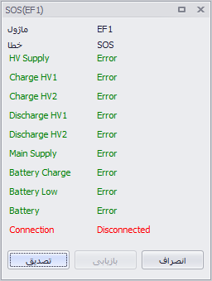

شکل 4

با کلیک کردن روی گزینه جستجو نیز پنجره زیر باز می شود:

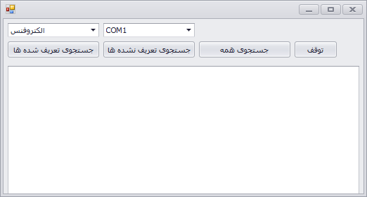

شکل 5

در پنجره فوق ابتدا باید نوع ماژول مورد نظر برای جستجو و سپس در سمت راست پورت سریال مورد نظر انتخاب شود. سپس با استفاده از گزینه های موجود امکان جستجو بین ماژول های تعریف شده، تعریف نشده و کل ماژول ها (آدرس های بین 1 تا 99) وجود دارد. با استفاده از گزینه توقف نیز می توان در هر لحظه اقدام به توقف جستجو کرد.

### ماژول ها

در این قسمت می توان ماژول های سخت افزاری جدید تعریف کرد، آن ها را حذف کرد و یا تغییراتی در ماژول هایی که قبل تعریف شده اند ایجاد کرد. نمای کلی این قسمت به صورت شکل زیر است.

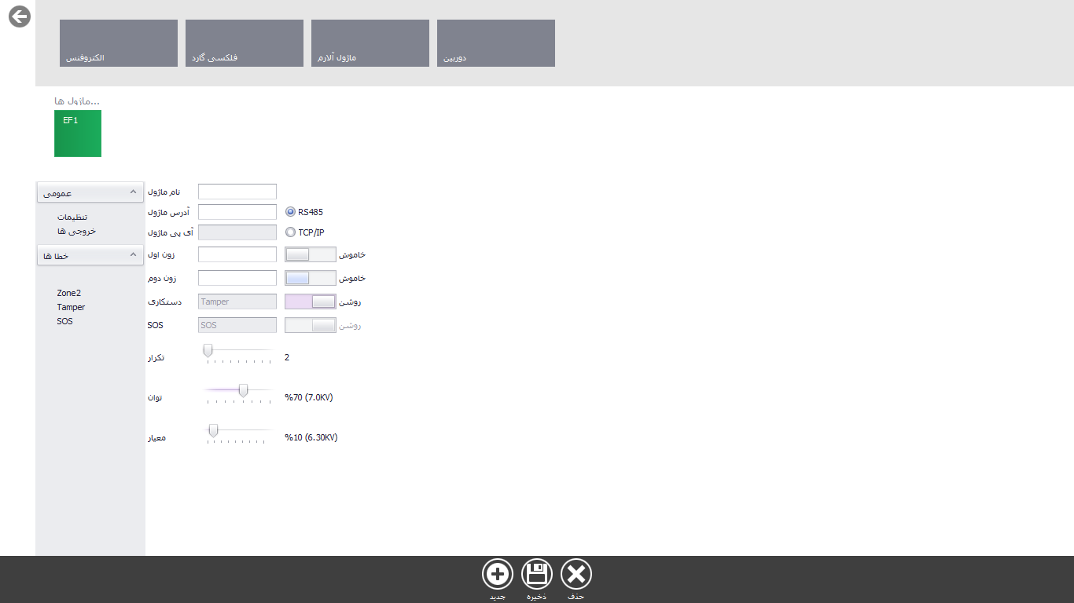

شکل 6

ابتدا باید در قسمت بالای این صفحه نوع ماژول انتخابی مشخص شود. آیکون فلش موجود در قسمت سمت چپ بالای صفحه برای خروج از این صفحه و ورود به صفحه دشبورد استفاده می شود. در نوار میانی این صفحه نیز ماژول ها با استفاده از کاشی های مربعی شکل سبز رنگ مشخص می شود که به دو دسته ماژول های تعریف شده و ماژول های جدید (که تازه ایجاد شده اند و هنوز ذخیره نشده اند) تقسیم می شوند. در قسمت پایین صفحه و نوار مشکی رنگ سه گزینه حذف، ذخیره و جدید وجود دارد. با کلیک کردن روی گزینه جدید یک کاشی جدید در بخش ماژول های جدید ایجاد می شود و با کلیک کردن روی هر یک از گزینه های حذف و ذخیره می توان ماژول انتخاب شده را ذخیره یا حذف کرد. در قسمت وسط صفحه نیز تنظیمات مربوط به هر ماژول وجود دارد که از طریق نوار سمت چپ می توان به بخش های مختلف تنظیمات ماژول مربوطه دسترسی پیدا کرد.

در ادامه به بررسی تنظیمات مربوط به هر ماژول می پردازیم.

#### الکتروفنس

نمای کلی تنظیمات مربوط به الکتروفنس به صورت شکل زیر است.

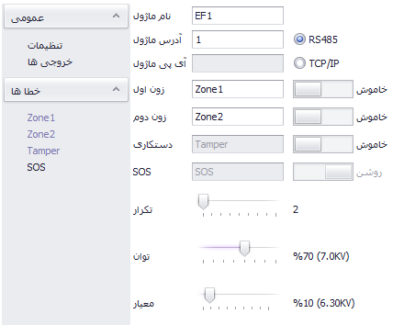

شکل 7

تنظیمات به دو بخش عمومی و خطا ها تقسیم می شوند. بخش عمومی به دو بخش تنظیمات و خروجی ها تقسیم می شود. در بخش تنظیمات که در شکل 7 مشخص است، دارای فیلد هایی برای مشخص کردن نام ماژول، آدرس ماژول، نام زون اول و زون دوم وجود دارد. این بخش ها در هنگام ایجاد ماژول جدید به طور خودکار و به ترتیب از 1 شروع به مقدار دهی خواهند شد، اما با این حال در صورت نیاز می توان به صورت دستی نیز این مقادیر را تغییر داد. فیلدی نیز به منظور مشخص کردن آی پی ماژول وجود دارد که به صورت پیش فرض غیر فعال است و فقط در صورتی فعال خواهد شد که گزینه TCP/IP فعال شود (در صورتی که گزینه RS485 فعال باشد ارتباط با ماژول از طریق ارتباط سریال برقرار خواهد بود و در صورتی که گزینه TCP/IP فعال باشد به معنی استفاده از پروتکل TCP به منظور ارتباط با ماژول خواهد بود).

در این قسمت چهار نوع آلارم یا خطا برای ماژول الکتروفنس وجود دارد، دو آلارم برای دو زون ماژول، آلارم درستکاری (Tamper) و آلارم SOS. آلارم درستکاری در صورت باز شدن محفظه الکتروفنس فعال می شود و آلارم SOS مربوط به خطا های سیستم و سخت افزاری است، مهمترین نوع آن قطع ارتباط با ماژول می باشد و مواردی دیگری مانند کاهش شارژ باتری، قطع باتری، قطع تغذیه دیجیتال مدار، قطع تغذیه قسمت ولتاژ بالا یا پایین مدار و بعضی مشکلات سخت افزاری مربوط به سخت افزار است. هر یک از خطا های چهار گانه غیر از خطای SOS امکان فعال یا غیر فعال سازی از طریق گزینه موجود در سمت راست هر کدام را دارند.

در انتها نیز باید سه پارامتر الکتروفنس مقدار دهی شوند. این پارامتر ها به ترتیب تعداد تکرار (تعداد خطا های پشت سر هم که بعد از آن خطا توسط سخت افزار به نرم افزار اعلام می شود)، توان ( برای تعیین کردن توان و ولتاژ بخش ولتاژ بالا که 100 درصد به معنی ولتاژ 10 کیلو ولتی است) و معیار (به معنی معیار اعلام خطا که بر حسب کاهش درصد ولتاژ مشخص می شود). بخش تنظیمات مربوط به خروجی ها به صورت شکل زیر است:

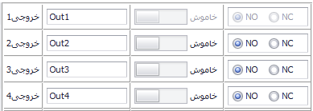

شکل 8

در شکل بالا ابتدا در کادر مربوطه باید نام خروجی مشخص شود که این مورد نیز ابتدا به صورت اتوماتیک مقدار دهی می شود و امکان تغییر توسط کاربر را نیز دارند. هر یک از خروجی ها نیز امکان روشن و خاموش شدن توسط گزینه مربوطه را دارند و نهایتا باید نوع خروجی از بین دو نوع NO (Normally Open) و NC (Normally Close) انتخاب شود. تنظیمات مربوط به هر زون نیز به صورت شکل زیر است:

در این قسمت ابتدا دو گزینه HV و LV به منظور فعال یا غیر فعال کردن بخش های مربوط به ولتاژ قوی و ولتاژ ضعیف وجود دارد. گزینه Reset Automatically نیز به منظور ریست کردن خودکار آلارم در صورت رفع شدن عامل وقوع آن استفاده می شود. در نهایت در قسمت پایین شکل امکان اضافه کردن آژیر و پریست دوربین برای هر آلارم وجود دارد که در صورت وقوع آلارم فعال شده و پس از ریست شدن آلارم به حالت عادی باز خواهند گشت. امکان تست عملکرد آژیر ها و دوربین ها نیز در این بخش گنجانده شده است.

تنظیمات مربوط به آلارم های دستکاری و SOS نیز مشابه تنظیمات زون ها است با این تفاوت که فاقد گزینه های ولتاژ قوی و ضعیف است.

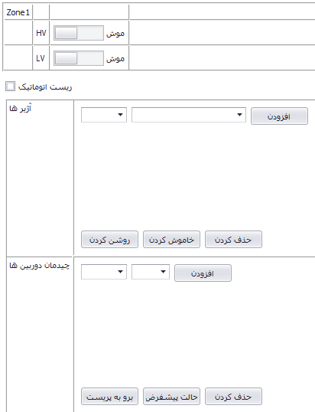

شکل 9

#### فلکسی گارد

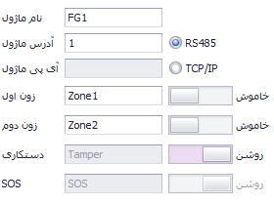

شکل 10

صفحه تنظیمات مربوط به فلکسی گارد نیز به صورت شکل 10 است. تنظیمات عمومی فلکسی گارد مشابه الکتروفنس است با این تفاوت که پارامتر های تکرار، توان و معیار برای فلکسی گارد در این بخش وجود ندارد. برای این ماژول پارامتر های جداگانه ای وجود دارد که با توجه به اینکه برای هر زون مجزا است در بخش تنظیمات مربوط به زون آورده شده است.

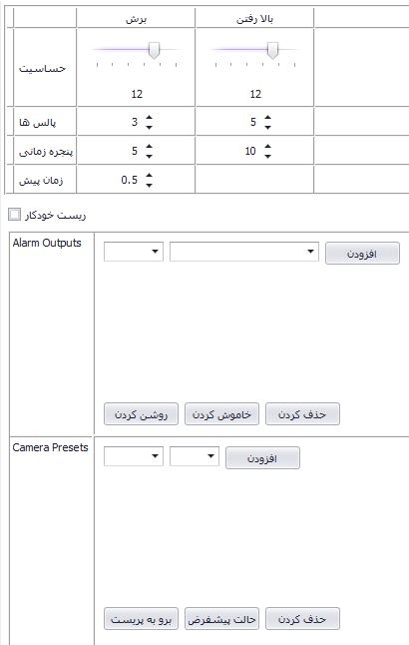

شکل 11

آلارم های این ماژول نیز مشابه ماژول الکتروفنس به چهار بخش تقسیم می شوند. تنظیمات مربوط به زون های فلکسی گارد نیز در شکل 11 زیر ارائه شده است. تنظیمات زون این ماژول نیز مشابه الکتروفنس است با این تفاوت که برخی پارامتر های کنترلی برای این ماژول وجود دارد که با توجه به تفکیک این پارامتر ها برای هر زون، تنظیم این پارامتر ها در هر زون ارائه شده است. خطای اتفاق افتاده در فلکسی گارد به دو نوع اصلی برش (Cut) و بالا رفتن (Climb) تقسیم می شود. البته خطا های اتصال کوتاه و مدار باز نیز برای زون های الکتروفنس وجود دارد که طبیعتا تنظیماتی برای آن ها وجود ندارد، اما در قسمت جزئیات هر آلارم که با دو بار کلیک کردن روی آلارم آن نشان داده می شود، علت وقوع آلارم اعم از برش، بالا رفتن، مدار باز و اتصال کوتاه مشخص می شود.

پارامتر های زون های فلکسی گارد عبارتند از حساسیت (Sensitivity)، تکرار (Repeat)، پنجره زمانی (Time Window) و زمان پیش (Pre Time). منظور از پنجره زمانی، مدت زمانی است که اگر تعداد پالس معینی (پارامتر تکرار)، در این مدت زمان به صورت پشت سر هم دریافت شود، به معنی وقوع خطا خواهد بود. زمان پیش هم که صرفا برای حالت برش تعریف می شود، به حداقل مدت زمان بین دو پالس دریافتی اطلاق می شود و اگر مدت زمان دریافت بین دو پالس از این مقدار کمتر باشد، ماژول آن را در نظر نخواهد گرفت.

تنظیمات مربوط به خروجی ها و آلارم های دستکاری و SOS ماژول فلکسی گارد نیز دقیقا مشابه الکترو فنس است. تعداد خروجی های این ماژول دو عدد است.

#### ماژول کنترل آلارم

این ماژول به نسبت دو ماژول قبلی دارای تنظیمات بسیار ساده تر است. تنظیمات عمومی این ماژول شامل نام، آدرس، آی پی و نوع پروتکل ارتباطی ماژول است و تنظیمات مربوط به خروجی های این ماژول نیز دقیقا مشابه دو ماژول قبلی است. این ماژول دارای 8 خروجی است. نمای کلی تنظیمات این ماژول در شکل زیر ارائه شده است.

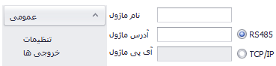

شکل 12

#### دوربین

بر خلاف ماژول های قبلی، دوربین فاقد آلارم و خروجی است و پروتکل ارتباطی آن صرفا از نوع TCP و بر پایه Onvif است. تنظیمات مربوط به دوربین در شکل زیر ارائه شده است.

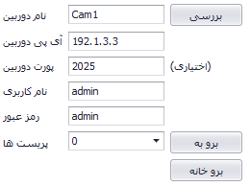

شکل 13

نام دوربین مشابه نام ماژول های قبلی به صورت خودکار مقدار دهی می شود و در صورت نیاز می توان آن را تغییر نیز داد. بر فیلد بعدی آی پی دوربین باید وارد شود. فیلد بعدی نیز مربوط به پورت ارتباطی دوربین است که در صورتی که از پورت پیش فرض (80) استفاده شده باشد نیاز به وارد کردن آن نیست. سپس فیلد های مربوط به نام کاربری و رمز عبور دوربین قرار دارند و نهایتا لیست پریست ها. بعد از وارد کردن موارد فوق (به جز پریست ها) توسط کاربر، باید گزینه بررسی فشار داده شود تا متصل بودن دوربین با مشخصات فوق معین شود، در صورت موفقیت در اتصال به دوربین، علاوه بر نمایش دادن پیام دال بر اتصال موفق به دوربین، لیست پریست های موجود در دوربین به صورت خودکار بروز رسانی خواهد شد. سپس با انتخاب پریست مورد نظر و کلیک کردن روی گزینه برو به، دوربین به پریست مربوطه خواهد رفت و می توان با بررسی تصویر دوربین از صحت عملکرد نرم افزار و ارتباط آن با دوربین ها اطمینان حاصل کرد. با کلیک روی گزینه برو به خانه نیز دوربین به محل پیش فرض خود حرکت خواهد کرد.

## پایش الکتروفنس

این قسمت به منظور پایش وضعیت الکترفنس از جمله ولتاژ زون ها و دمای آن مورد استفاده قرار می گیرد. نمای کلی این صفحه به صورت شکل زیر است. در این صفحه ابتدا باید در منو کشویی بالا سمت چپ، ماژول مورد نظر انتخاب شود. سپس با کلیک کردن روی گزینه شروع، ولتاژ زون ها، ولتاژ زمین و دمای ماژول به صورت گرافیکی و عددی به صورت آنلاین نمایش داده خواهد شد. همچنین در این قسمت می توان با تغییر توان و کلیک روی گزینه ذخیره، توان ماژول را تغییر داده و نتیجه آن را در خروجی ولتاژ زون ها مشاهده و بررسی کرد.

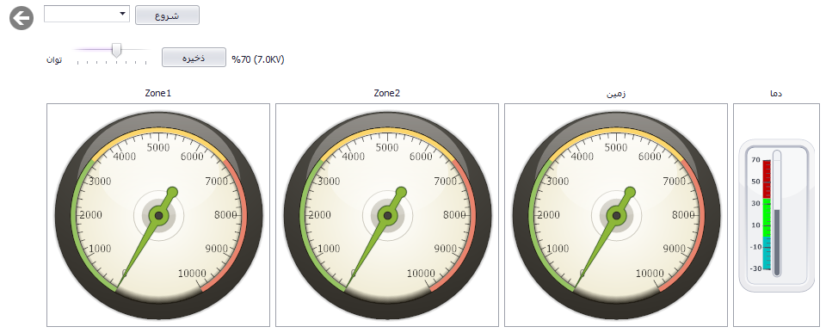

شکل 14

## گزارش

در این بخش، گزارش روزانه نرم افزار را می توان به صورت ارائه شده در شکل زیر مشاهده کرد.

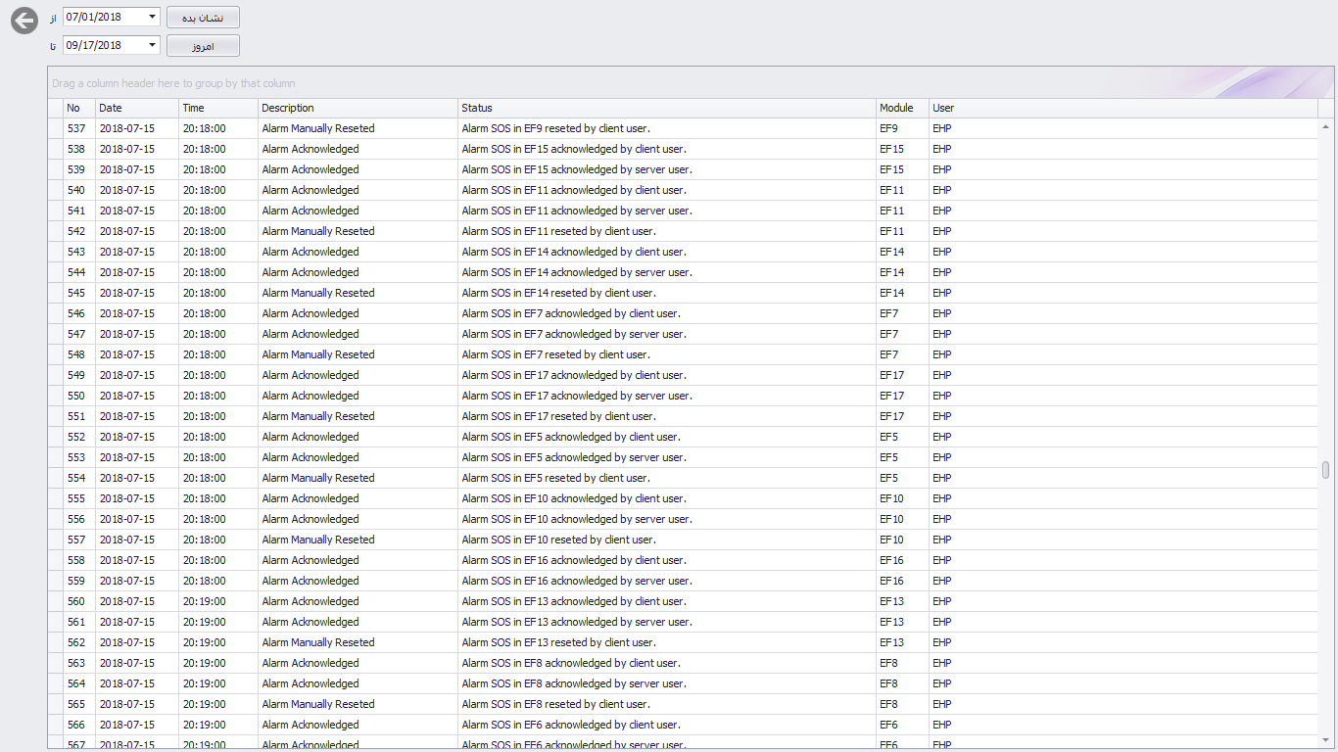

در این صفحه ابتدا باید تاریخ هایی که می خواهیم گزارش نرم افزار ارائه شود را مشخص کنیم و سپس با کلیک روی گزینه نشان بده گزارش مربوط به بازه مشخص شده نمایش داده خواهد شد. در بخش گزارش نرم افزار AIMS اطلاعاتی مانند تاریخ و زمان وقوع، نوع گزارش و توضیحات آن، ماژول مربوطه و کاربر فعال ذخیره می شود. این شامل مواردی مانند شروع نرم افزار، ورود کاربر، وقوع خطا، رفع شدن عامل خطا، ریست کردن و تصدیق خطا به تفکیک اینکه توسط کاربر محلی انجام شده یا توسط کاربر نرم افزار سرور و یا اینکه به صورت خودکار انجام شده است.

فایل های گزارش در قالب فایل نرم افزار اکسل و به صورت جداگانه هر روز در یک فایل ذخیره شده و می توان به صورت جداگانه و بدون نیاز به راه اندازی نرم افزار AIMS نیز از طریق پوشه Log واقع در محل نصب نرم افزار به آنها دسترسی پیدا کرد. دقت شود که برای ذخیره گزارش و مشاهده آن، نیاز است نرم افزار اکسل قبلا در ویندوز نصب شده باشد.

## کابر ها

صفحه کاربر ها نیز به منظور اضافه کردن، اصلاح و یا حذف کاربر های نرم افزار مورد استفاده قرار می گیرد.

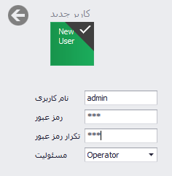

شکل 15

سه نوع کاربر با مسئولیت های مختلف می توان برای نرم افزار AIMS تعریف کرد. کاربر نوع خبره (Expert)، مدیر (Admin) و اپراتور (Operator). منظور از کاربر خبره، نیرو های متخص شرکت ایمن حصار پویا هستند که دارای حداکثر دسترسی ها است. کاربر نوع اپراتور صرفا توانایی تصدیق و ریست آلارم ها و همچنین مشاهده گزارش نرم افزار است، ولی کاربر نوع مدیر علاوه بر این موارد می تواند تنظیمات مربوط به ماژول ها را نیز تغییر دهد. در بخش کاربر ها نیز به جز کاربر اپراتور، هر کار می تواند یک کاربر جدید هم رده یا پایینتر از خود ایجاد کند. برای حذف کاربر یا تغییر نام کاربری و رمز عبور نیز این موضوع صدق می کند.